**UNIVERSIDAD DE CARTAGENA**

**FACULTAD DE INGENIERÍA**

**INGENIERÍA DE SISTEMAS**

**PROYECTO ARBOL DIRECTORIO**

**ESTRUCTURA DE DATOS**

**ROSMERY CANABAL MESTRE**

**ANDRÉS VIZCAÍNO SALAZAR**

**CARTAGENA DE INDIAS D.T. YC. OCTUBRE 2017**

Análisis de requerimientos funcionales

# Almacenar contacto (Árbol):

Con la lógica de un árbol de balanceo, se almacena cada nodo. un nodo está relacionado con un contacto.

## Entrada:

* Contactos

## Salida:

* Árbol de balanceo

# Crear contacto:

Se genera un contacto a partir de la información básica la cuales son, “nombre”, “teléfono”, “dirección” y “email”, para el cual el nombre debe ser único, es decir, no existirán dos contactos con el mismo nombre almacenados en la agenda. Para almacenarlo se crea un nodo con esta información.

## Entrada:

* Nombre
* Teléfono
* Dirección
* Email

## Salida:

* Nodo Contacto

# Buscar Contacto y desplegar su información:

Dada una palabra clave se genera una búsqueda entre la lista de contactos, la palabra clave será su nombre y consecuentemente se muestra su información.

## Entrada:

* Palabra Clave (nombre del contacto)

## Salida:

* Información del contacto buscado

## Eliminar contacto:

Al seleccionar un contacto de la lista, este podrá ser eliminado del directorio, este será notificado con un mensaje de advertencia, consecuentemente se halla el nodo referenciado con su información y es eliminado del árbol.

## Entrada:

* Contacto a eliminar

## Salida:

* Nodo eliminado

## Estadísticas del directorio:

En este espacio se brindará información del árbol directorio, podemos detallar el número de hojas, niveles, altura, factor de equilibrio de la raíz, cantidad de nodos del árbol y número de padres.

## Entrada:

* Árbol

## Salida:

* Numero de hojas
* Numero de padres
* Cantidad de nodos
* Factor equilibrio de la raíz
* Numero de niveles
* Altura del árbol

Guía del desarrollador

### Diagrama de clases:

### Paquete lógico

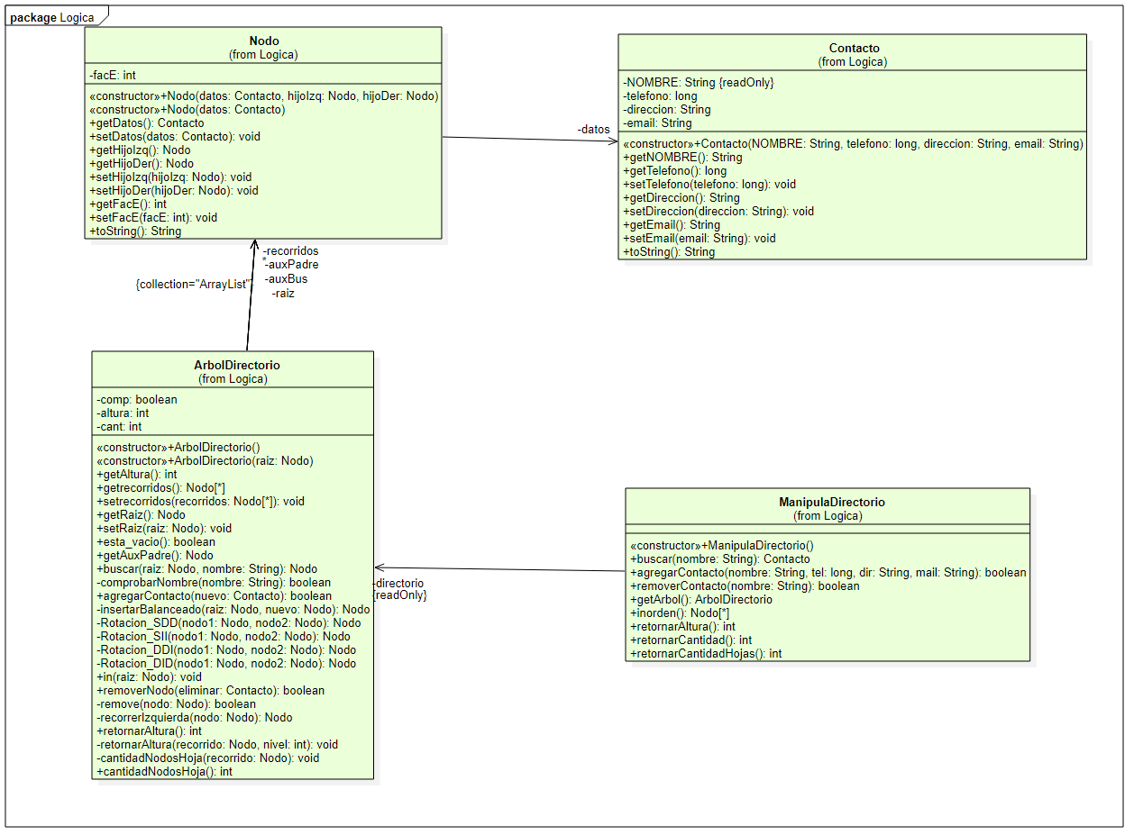

### Paquete vista

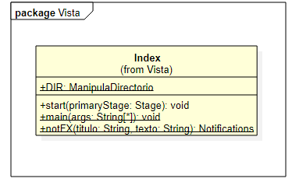

### Paquete Controller

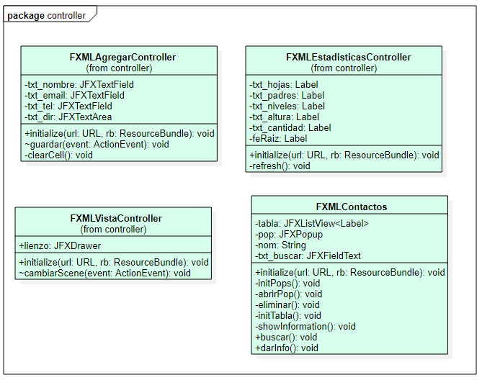

## Herramientas usadas

Para este proyecto opte por una vista diferente a la planteada, donde propongo un nuevo diseño para el directorio. EL proyecto fue creado con JavaFX el cual es una alternativa para desarrollar la vista. Para el proyecto se utilizaron las siguientes herramientas:

* JavaFX
* FontAwesome
* Jfoenix
* ControlsFX
* Scene Builder

### FontAwesome:

Librería de código abierto para JavaFX el cual brinda una gran variedad de iconos.

### Jfoenix:

Librería de código abierto, el cual brinda muchos componentes para la vista con Material Desing, el cual le da un toque más elegante a las aplicaciones.

### ControlsFX:

Librería de código abierto el cual nos brinda muchas opciones para notificar al usuario, podemos llamarlo como una alternativa al “JOptionPane” que podemos encontrar en Swing.

### Scene Builder:

Este es un software el cual facilita la creación de la vista, funciona igual al que encontramos en NetBeans para swing, pero con muchas más opciones para tener mejores resultados.

### Enlace a la documentación de cada librería:

1. <https://bintray.com/jerady/maven/FontAwesomeFX/8.15>
2. <https://jfoenix.com/>
3. <http://fxexperience.com/controlsfx/>
4. <http://gluonhq.com/products/scene-builder/>

## Capturas de la vista:

### Inicio



Menú de navegación:

* Lista de contactos
* Agregar a un contacto
* Estadísticas

### Agregar Contacto

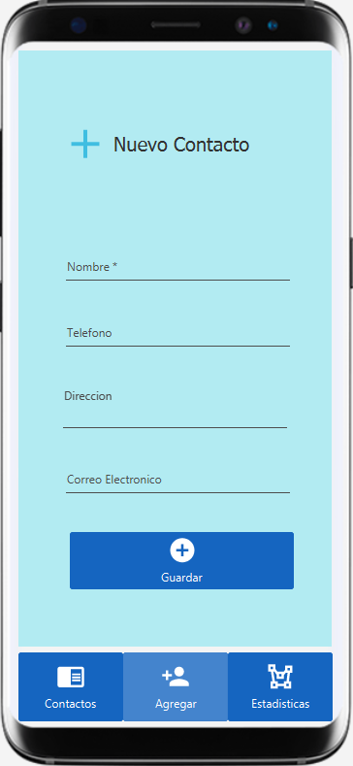

Formulario de registro

### Lista de contactos

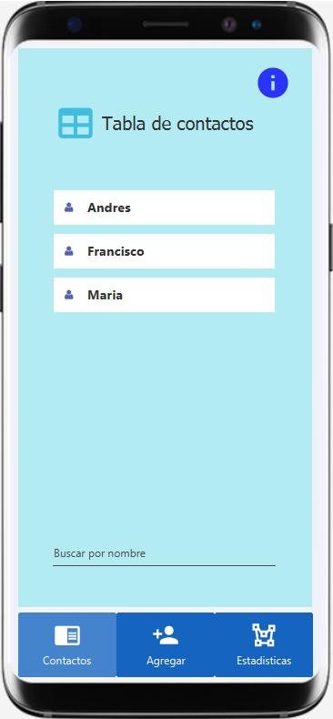

Caja de texto para buscar un contacto

Lista de contactos, **Para acceder a las opciones de eliminar y mirar la información del contacto, debe dar clic derecho sobre el contacto.**

Información para el mejor funcionamiento.

### Estadísticas

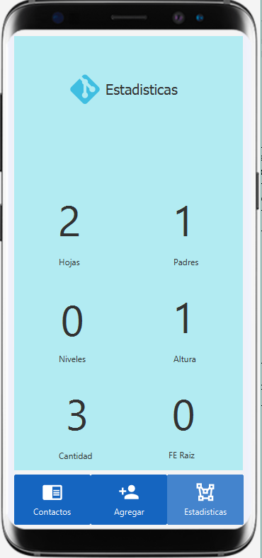

Estadísticas del árbol

# Bugs:

1. El tiempo de carga de los FXML no son el más optimo, este aún no se ha mejorado.
2. Al intentar eliminar un contacto se podrá observar una excepción por consola, el cual no afecta para nada el funcionamiento del árbol, sin embargo no pudo ser solucionado. Posible causa, Genera NullPointerExeption por una variable auxiliar que no se encontró forma de settear.

Para más información, aquí está el repositorio del proyecto: <https://github.com/pipegoods/DirectorioArbol>